滨州市二○二二年初中学业水平考试
化学试题
温馨提示：
1.本试卷分第I卷和第Ⅱ卷两部分，共8页。满分100分。考试用时60分钟。考试结束后，将试题卷和答题卡一并交回。
2.答卷前，考生务必用0.5毫米黑色签字笔将自己的姓名、准考证号、座号填写在试题卷和答题卡规定的位置上。
3.第I卷每小题选出答案后，用2B铅笔把答题卡上对应题目的答案标号涂黑；如需改动，用橡皮擦干净后，再选涂其他答案标号。答案不能答在试题卷上。
4.第Ⅱ卷必须用0.5毫米黑色签字笔作答，答案必须写在答题卡各题目指定区域内相应的位置，不能写在试题卷上；如需改动，先划掉原来的答案，然后再写上新的答案；不准使用涂改液、胶带纸、修正带。不按以上要求作答的答案无效。
可能用到的相对原子质量：H—1 N—14 O—16 Na— 23 Cl—35.5 Fe —56
第I卷（选择题 共48分）
一、选择题（本大题包括16小题，每小题3分，共48分。每小题只有一个选项符合题意。）
1. 美好的生活需要我们共同创造。生活中的下列做法不涉及化学变化的是
A. 用食醋清洗水壶中水垢 B. 湿衣服晾晒在日光下变干
C. 用小苏打发酵面粉蒸馒头 D. 点燃天然气烧水、做饭
2. 我国宣布力争2030年前二氧化碳排放达到峰值，2060年前实现“碳中和”。与此“低碳”理念不相符的是
A. 大力发展火力发电，满足用电需求 B. 全民参与植树造林，禁止乱砍滥伐
C 限制燃放烟花爆竹，文明庆贺节日 D. 减少使用化石燃料，提倡绿色出行
3. 安全无小事，关系你我他。下列做法错误的是
A 发现有人煤气中毒，立即移到通风处急救
B. 炒菜时油锅着火，用锅盖盖灭
C. 稀释浓硫酸时，将浓硫酸沿器壁慢慢注入盛有水的烧杯中，并不断搅拌
D. 电器着火时，立即用大量水泼灭
4. 2022年6月5日世界环境日，我国的主题是“共建清洁美丽世界”。下列做法不符合这一主题的是
A. 工业废水经处理达标后再排放，防止水体污染
B. 科学、合理使用化肥和农药，实现农业良性发展
C. 为使衣物洗得更干净，大量使用含磷洗涤剂
D. 尽量少用或不用一次性塑料餐盒，减少白色污染
5. 合理规范的实验操作是实验成功的重要保证。下列实验操作正确的是
A. 塞紧橡皮塞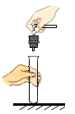 B. 闻气体气味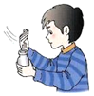
C. 取用液体药品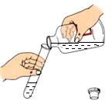 D. 熄灭酒精灯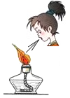
6. 2022年冬奥会的成功举办，使北京成为全球首个“双奥之城”，吸引了全世界的目光。比赛时，滑雪运动员使用的滑雪板可由玻璃钢制作。玻璃钢属于
A. 天然材料 B. 有机高分子材料 C. 复合材料 D. 无机非金属材料
7. 节约资源，保护环境，有助于实现社会的可持续发展。下列物品放置对应垃圾箱错误的是
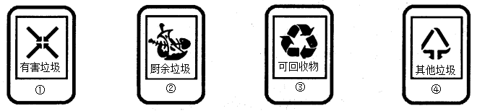
A. 过期药品放入①中 B. 鱼刺、菜叶放入②中
C. 废铜电线放入③中 D. 旧书、报纸放入④中
8. 请联系学过的化学知识，判断下列说法正确的是
A. 微量元素对人体健康有着不可或缺的作用，如缺碘会引起贫血
B. 浓硫酸具有吸水性，可用来干燥氧气、二氧化碳等气体
C. 将二氧化碳通入紫色石蕊试液，试液变蓝色
D. 配制一定溶质质量分数的氯化钠溶液，需要的玻璃仪器有：玻璃棒、量筒和胶头滴管
9. 从下图所示微粒结构示意图中，获取信息正确的是
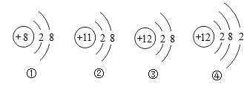
A. 图示①中的“2”表示核电荷数
B. 图示②和③代表的元素位于元素周期表的同一周期
C. 图示④表示微粒符号是Mg²⁺
D. 它们属于四种元素
10. 神舟十三号飞船的成功发射，让每一位中国人倍感自豪。其火箭使用的一种燃料是偏二甲肼（化学式C₂H₈N₂），它能与四氧化二氮（化学式N₂O₄）反应生成二氧化碳、氮气和水。下列说法错误的是
A. 偏二甲肼由两个碳原子、八个氢原子和两个氮原子构成
B. 固态的二氧化碳俗称“干冰”
C. 生成的氮气化学性质不活泼，可以充在食品包装袋中用来防腐
D. 偏二甲肼由碳元素、氢元素和氮元素组成
11. 金属和合金是生活中比较常见的物质。下列有关说法正确的是
A. 银能与稀硫酸发生置换反应
B. 钢的硬度比纯铁的硬度小
C. 在常温下，铝比镁更容易与氧气发生化学反应
D. 钨的熔点高，可以用来制作灯泡中的灯丝
12. 如图所示是模拟工业炼铁的化学反应装置，以下说法错误的是
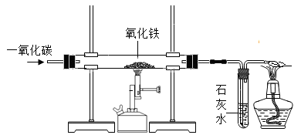
A. 实验开始时应先通入一氧化碳，目的是排净硬质玻璃管内的空气，防止爆炸
B. 硬质玻璃管内氧化铁发生还原反应
C. 实验过程中硬质玻璃管内观察到的现象是黑色粉末逐渐变成红色
D. 装置中导管末端加一点燃的酒精灯，目的是为了燃烧未反应的一氧化碳，防止污染环境
13. 海水是一种重要的自然资源，镁被誉为海洋里宝贵的“国防元素”。从海水或卤水（含氯化镁）中提取镁的主要步骤如下：
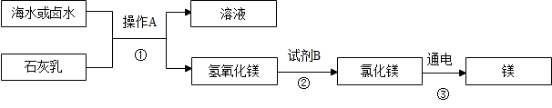
下列有关说法不正确的是
A. 步骤①→步骤②是为了将氯化镁聚集起来，获得比较纯净的氯化镁
B. 操作A的名称是过滤
C. 步骤③发生的化学反应基本类型属于复分解反应
D. 加入的试剂B是盐酸
14. 推理和归纳是学习化学的重要方法。以下推理正确的是
A. 酸中一定含氢元素，所以含氢元素的化合物一定是酸
B. 溶液一定是混合物，所以混合物一定是溶液
C. 单质一定由同种元素组成，所以由同种元素组成的物质一定是单质
D. 碱性溶液的pH都大于7，所以pH大于7的溶液一定是碱性溶液
15. 下列图像能正确反映对应变化关系的是
A. 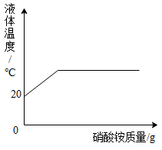 表示向20℃的水中加入一定质量的硝酸铵固体
B. 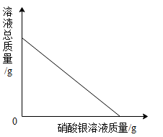表示向一定质量的稀盐酸中滴加硝酸银溶液
C. 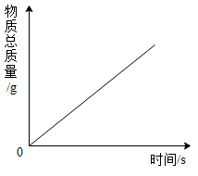表示将一定质量的生石灰露置于空气中
D. 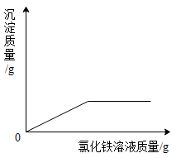 表示向一定质量的氢氧化钠溶液中加入过量的氯化铁溶液
16. 要达到下列实验目的，所用的试剂和主要操作方法都正确的是
选项 | 实验目的 | 所用试剂和主要操作方法
A | 测定某废水的酸碱度 | 取样，将湿润的pH试纸浸入样品中
B | 除去二氧化碳气体中混有的少量氯化氢气体 | 将气体通过足量的氢氧化钠溶液
C | 区分硬水和软水 | 各取少量样品于烧杯中，加入适量肥皂水，搅拌
D | 检验某固体是否为铵态氮肥 | 取少量样品于试管中，滴加稀盐酸，闻气味

A A B. B C. C D. D
第Ⅱ卷（非选择题 共52分）
二、填空题（本大题包括6小题，共30分。）
17. 学好化学用语可以更好地帮助我们认识事物。请按要求用化学用语填空。
（1）两个氢分子___________。
（2）氦气___________。
（3）三个钾原子___________。
（4）最简单的有机物___________。
（5）地壳中含量最多的金属元素___________。
18. 2022年3月，新冠肺炎疫情来袭，同学们认真做好居家防控和线上学习。复学后，对疫情的防控依然不可掉以轻心。
（1）核酸检测时，医生用酒精喷手消毒，我们会闻到一种特殊的气味，这体现了酒精分子具有___________的性质。
（2）学校常喷洒“84消毒液”【有效成分为次氯酸钠（化学式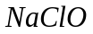）】对校园内各场所进行消毒。但是“84消毒液”不能与洁厕灵混合使用，原因是“84消毒液”中的次氯酸钠能与洁厕灵中的盐酸发生化学反应，生成氯化钠、水和有毒的氯气，该反应的化学方程式为___________________。
（3）专家提醒：疫情防控期间要合理膳食，加强运动，提高抵抗力。
①小刚设计了某天午餐食谱如下：米饭、红烧肉、清蒸黄花鱼、鸡蛋汤。考虑到各种营养成分的均衡搭配，你觉得他应该增加的菜品是（填字母序号）___________。
A.酱牛肉 B.凉拌黄瓜 C.炸鸡翅
②餐后小刚用洗洁精清洗餐具上的油污，利用的原理是__________________。
19. 工业上生产硝酸反应之一是将氨气催化氧化，该反应前后分子种类变化的微观示意图如下：
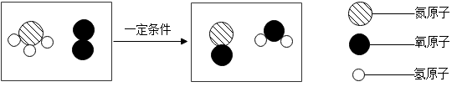
（1）由构成的物质中，与代表的元素的质量比为___________。代表的元素，在该物质中化合价为___________。
（2）反应过程中共涉及___________种氧化物。
20. 实验是进行科学探究的重要手段。请根据图示信息回答下列问题：
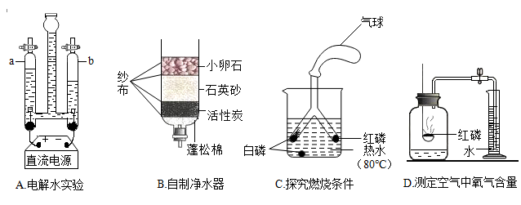
（1）实验A发生反应的化学方程式是___________。当电源接通一段时间后，a管与b管中气体的体积比约为___________。
（2）实验B中加入活性炭，是利用其___________性除去水中的颜色和异味。
（3）信息提示：白磷着火点是40℃，红磷着火点是240℃~260℃。实验C中红磷不能燃烧的原因是___________。
（4）实验D结束后，打开止水夹，通过进入集气瓶中水的体积约为集气瓶总容积的五分之一的现象，可得出___________的结论。
21. 如图为A、B两种固体物质的溶解度曲线，请根据图示信息回答：
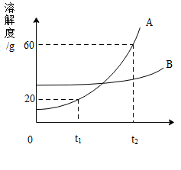
（1）t₁℃时，A物质的溶解度是___________g。
（2）A、B两种物质中，___________的溶解度受温度的影响较小。
（3）t₂℃时，将35gA物质加入到50g水中，充分溶解后，得到该温度下A物质的___________（填“饱和”或“不饱和”）溶液。此时溶液的溶质质量分数为___________。
22. A、B、C、D、E、F是初中化学常见的六种物质。图示中相连的两种物质能够在一定条件下发生化学反应。其中A是胃液中助消化的一种酸，B是目前世界年产量最高的金属，C俗称熟石灰，D是配制波尔多液必用的一种蓝色物质，D和F反应能生成两种沉淀，C与E反应可用来制取烧碱。请回答下列问题。
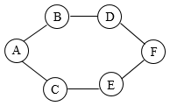
（1）请写出下列物质的化学式：
A.___________。B.___________。E.___________。
（2）请写出下列反应的化学方程式：
C与E的反应_____________________；D与F的反应______________________。
三、实验题（本大题包括2小题，共12分。）
23. 某校进行化学实验技能比赛，实验桌上准备了部分仪器和用品，如图所示：
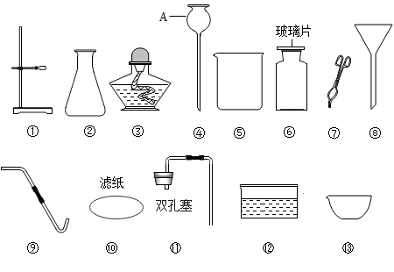
（1）上图中仪器A的名称是____________________。
（2）甲同学要进行“实验室制取并收集二氧化碳”的操作，可从上图中选择的仪器有（填数字序号）___________。
（3）乙同学要进行“粗盐提纯”中的“过滤”操作，除上图中提供的仪器外，还需要增加一种仪器，这种仪器的作用是___________。
（4）以下是丙同学进行“实验室制取并收集氧气”实验的主要操作步骤，这些步骤的正确顺序是（填字母序号）___________。
A.添加药品 B. 清洗仪器，整理实验台
C.收集气体 D.检查装置的气密性
24. 酸、碱、盐是初中化学常见的化合物，研究它们的性质有重要意义。某化学探究小组设计了如下实验来探究酸、碱、盐之间的反应。
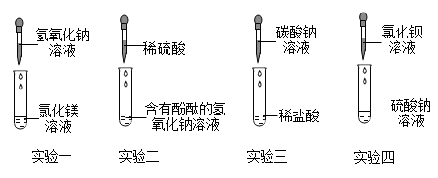
（1）实验一能观察到的现象是_________________。
（2）实验二体现了中和反应的实质是（以下填化学用语）___________和___________结合生成H₂O。
（3）写出实验三发生反应的化学方程式___________________。
实验四有白色沉淀生成，对反应后的物质进行过滤后，探究小组对滤液中溶质的成分进行了实验探究。
【提出问题】滤液中溶质的成分是什么？
【猜想与假设】
（4）猜想一：氯化钠
猜想二：氯化钠和___________。
猜想三：氯化钠和氯化钡
【实验过程】
（5）
实验步骤 | 实验现象 | 实验结论
取滤液少量于试管中，向其中滴入适量氯化钡溶液 | 无明显现象 | 猜想二不成立
另取滤液少量于试管中，向其中滴入适量稀硫酸 | 无明显现象 | 猜想___________不成立

【拓展与延伸】
（6）酸、碱、盐之间在水溶液中发生的复分解反应实质上是它们解离出的离子相互结合，生成___________________的过程。
四、计算题（本大题包括1小题，共10分。）
25. 化学兴趣小组的同学们要测定某过氧化氢溶液的溶质质量分数。他们称取50.0g过氧化氢溶液放入盛有2.0g二氧化锰的烧杯（烧杯质量为76.0g）中。待完全反应后，称量反应后物质连同烧杯的质量为126.4g（氧气逸出带出的水分忽略不计）。请计算回答。
（1）反应后产生氧气的质量是___________g。
（2）该过氧化氢溶液的溶质质量分数是多少？

